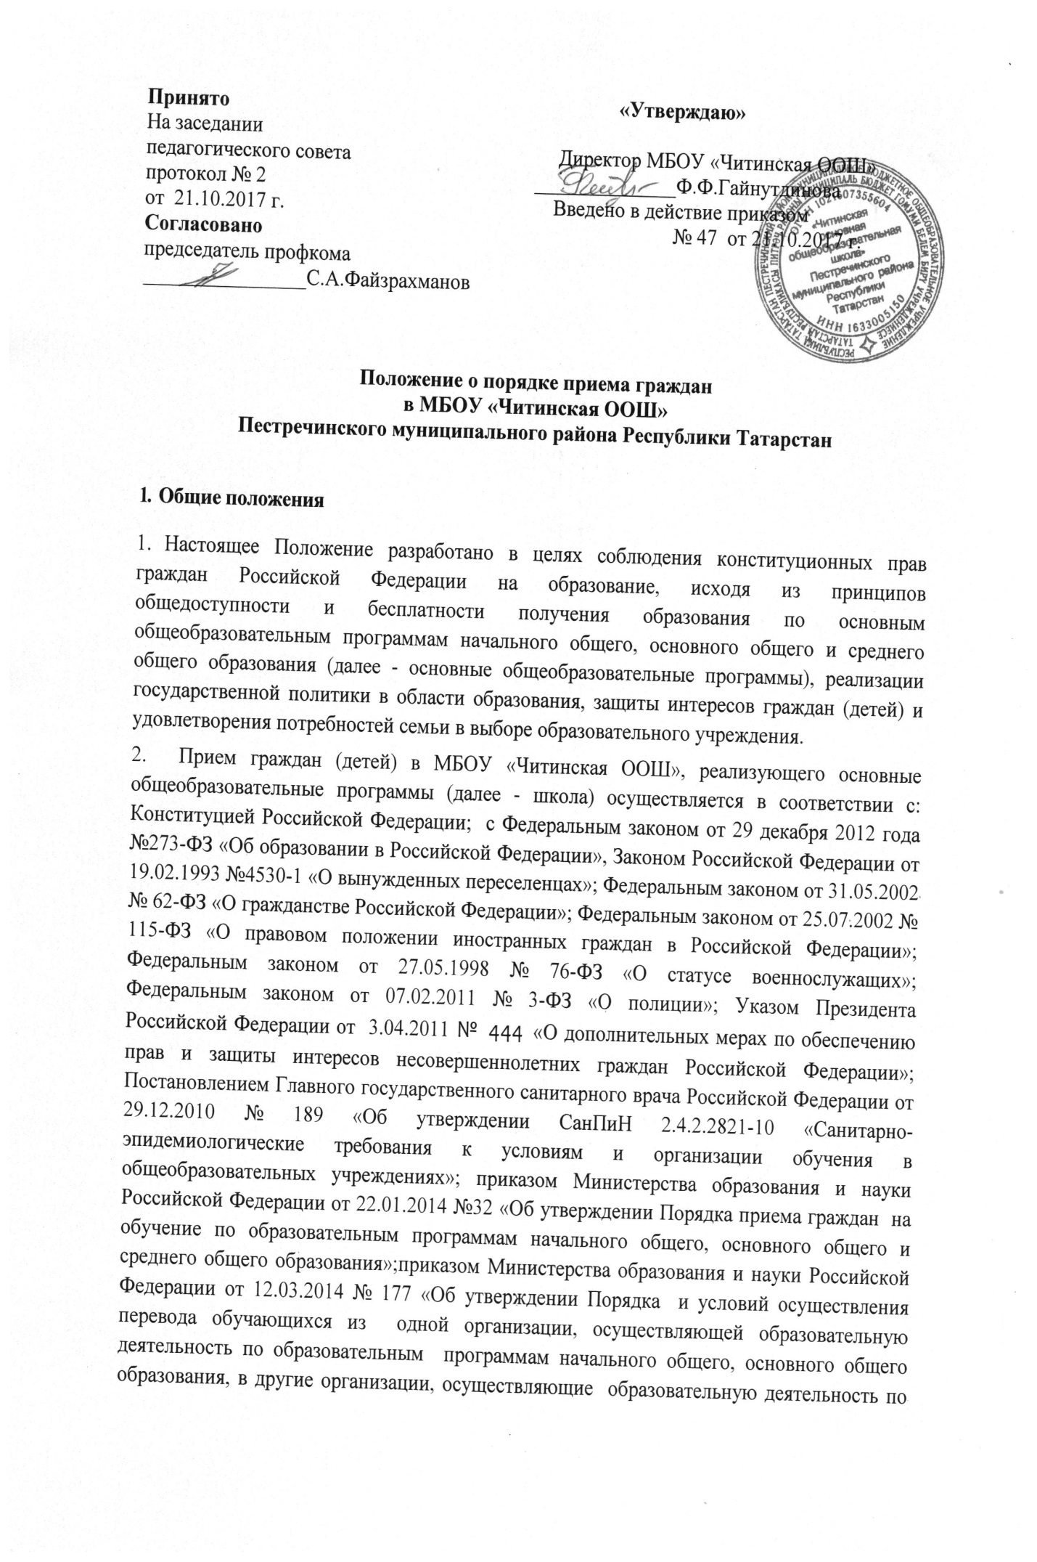

образовательным программам соответствующих уровня и направленности» ,Уставом школы.
2. Порядок приема в школу.
- В 1-й класс школы принимаются дети по достижению ими возраста шести лет шести месяцев при отсутствии противопоказаний по состоянию здоровья, но не позднее достижения ими восьми лет.
2.2. Прием детей, не достигших шести лет шести месяцев к началу учебного года, осуществляется с разрешения учредителя. Прием детей старше восьми лет осуществляется по согласованию с Учредителем.
2.3. Школа обеспечивает прием подлежащих обучению граждан, имеющих право на получение образования соответствующего уровня (далее – закрепленные лица).
2.4. С целью ознакомления родителей (законных представителей) обучающихся с Уставом школы, Лицензией на осуществление образовательной деятельности, со свидетельством о государственной аккредитации школы, Образовательными программами и другими документами, регламентирующими организацию образовательного процесса, школа размещает копии указанных документов на информационном стенде и в сети Интернет на официальном сайте.
2.5. С целью проведения организованного приема в первый класс школа размещает на информационном стенде и на официальном сайте информацию о приёме обучающихсяв школу.
2.6. В заявлении родителями (законными представителями) ребёнка указываются следующие сведения:
а) фамилия, имя, отчество ребёнка;
б) дата и место рождения ребёнка;
в) фамилия, имя, отчество родителей (законных представителей) ребёнка;
г) адрес места жительства ребёнка, его родителей(законных представителей)
д )контактные телефоны родителей законных представителей)
2.7.Для зачисления в 1-й класс школы родители (законные представители) детей, проживающих на закрепленной территории, предъявляют следующие документы:
- заявление на имя директора школы установленного образца, приложение №1
- оригинал и копию свидетельства о рождении ребенка;
- свидетельство о регистрации ребёнка по месту жительства или по месту пребывания на закреплённой территории или документ, содержащий сведения о регистрации ребенка по месту жительства или по месту пребывания на закреплённой территории, форма №8.
- согласие на обработку персональных данных одного из родителей (законного представителя) и несовершеннолетнего ребенка, приложение №2
Родители (законные представители) детей имеют право по своему усмотрению представлять другие документы, в том числе медицинское заключение о состоянии здоровья ребенка.
Прием заявлений в первый класс осуществляется в форме электронного документа с использованием информационно-телекоммуникационных сетей общего пользования и форме документа на бумажном носителе.
Родители (законные представители) ребенка, являющегося иностранным гражданином или лицом без гражданства, дополнительно предъявляют заверенные в установленном порядке копии документа, подтверждающего родство заявителя (или законность представления прав обучающегося), и документа, подтверждающего право заявителя на пребывание в Российской Федерации.
Иностранные граждане и лица без гражданства, в том числе соотечественники за рубежом, все документы представляют на русском языке или вместе с заверенным в установленном порядке переводом на русский язык.
2.7. Приём заявлений в первый класс школы для граждан, проживающих на закрепленной территории, начинается с 1 февраля и завершается не позднее 30 июня текущего года.
2.8. Для детей, не проживающих на закреплённой территории, приём заявлений в первый класс начинается с 1 июля текущего года до момента заполнения свободных мест, но не позднее 5 сентября текущего года.
2.9.Факт ознакомления родителей (законных представителей) ребенка с Уставом школы,Лицензией на осуществление образовательной деятельности, свидетельством о государственной аккредитации школы, основными образовательными программами, реализуемыми школой и другими документами, регламентирующими организацию образовательного процесса, фиксируется в заявлении о приеме и заверяется личной подписью родителей (законных представителей) ребенка.
2.10. Подписью родителей (законных представителей) обучающегося (ребенка) фиксируется согласие на обработку их персональных данных и персональных данных ребенка в порядке, установленном законодательством Российской Федерации.
2.9. Прием в первый класс осуществляется без вступительных испытаний.
2.10. Документы, представленные родителями (законными представителями) детей, регистрируются в журнале приёма заявлений и выдается расписка о получении документов, приложение №3
2.11. Зачисление в школу оформляется приказом руководителя учреждения в течение 7 рабочих дней после приема документов. Приказы размещаются на информационном стенде в день их издания.
2.12. На каждого ребенка, зачисленного в учреждение, заводится личное дело, в котором хранятся все сданные при приеме и иные документы.
2.13.Приказ о комплектовании первых классов издаётся не позднее 30 августа текущего года.
2.14. Детям, достигшим необходимого возраста, но не проживающим на территории муниципалитета, может быть отказано в приёме только по причине отсутствия свободных мест в школе.

3. Переход обучающихся из других образовательных учреждений

3.1. При переходе ребенка из других образовательных учреждений, реализующих общеобразовательную программу соответствующего уровня, родители (законные представители) предоставляют следующие документы:
- личное заявление установленного образца.
- личное дело обучающегося;
- медицинскую карту установленного образца;
- заверенную ведомость с текущими оценками (если приём осуществляется в
течение учебного года):

Приложение №1

Рег.номер №______ Директору МБОУ «Читинская ООШ»
Пестречинского муниципального района РТ
Гайнутдиновой Ф.Ф.
______________________________________________
ФИО родителя (законного представителя)
________________________________________
________________________________________
данные документа, удостоверяющего личность
(паспорт, и др.)
______________________________________________
______________________________________________
______________________________________________
адрес, номер телефона

Заявление.
Прошу Вас принять моего сына (мою дочь) в ______ класс МБОУ «Читинская основная общеобразовательная школа» Пестречинского муниципального района РТ для получения среднего образования
Сведения об ученике:
ФИО: ________________________________________________________________________
Дата рождения:________________________________________________________________
Место рождения:_______________________________________________________________
Место регистрации:____________________________________________________________
Проживающего по адресу:_______________________________________________________
_____________________________________________________________________________

Информация о родителях (законных представителях) ребенка:
ФИО родителей:
__________________________________________________________________________________________________________________________________________________________

Адрес места жительства родителей:_______________________________________________
_____________________________________________________________________________
Контактные телефоны родителей(законных представителей) ребенка:__________________

С Уставом школы, лицензией на осуществление образовательной деятельности, со свидетельством о государственной аккредитации школы, с образовательными программами, реализуемыми школой и другими документами, регламентирующими организацию образовательного процесса ознакомлен(а):_________________________
Подпись
На обработку персональных данных ребенка и персональных данных родителя (законных представителей) в порядке, установленным законодательством Российской Федерации согласен(а):___________________________________________________________________

Дата_____________ Подпись________________
Приложение №3

Расписка в получении документов при приеме заявления

От гр._____________________________________________________________________(ФИО)
в отношении ребенка _______________________________________________________(ФИО)
_____________года рождения.

Приняты следующие документы для зачисления в 1 класс

1 | Заявление о приеме ребенка в 1 класс
2 | Копия свидетельства о рождении ребенка
3 | ИНН ребенка
4 | Страховое свидетельство пенсионного страхования ребенка (СНИЛС)
5 | Свидетельство о регистрации ребенка по месту жительства на закрепленной территории (форма № 8).
6 | Копия паспорта одного из родителей, законных представителей (2,5 страница)

Документы принял Дата________________
_________________
(ФИО, подпись)

